考点4 氧气的性质与制备（包括催化剂）
制取氧气
一、基本考点
考点1．氧气的实验室制法
在实验室里，通常采用分解过氧化氢溶液，加热氯酸钾或加热高锰酸钾的方法制取氧气。
2H₂O₂ ====2H₂O+O₂↑, 2KClO₃====2KCl+3O₂↑; 2KMnO₄===K₂MnO₄+MnO₂+O₂↑
MnO₂
MnO₂
△
△
（1）反应原理：
（2）实验装置：实验装置包括发生装置和收集装置。①发生装置的选择依据；根据反应物、生成物的状态和反应条件选择。如果选用过氧化氢和二氧化锰制取氧气，应用固体与液体反应且不需要加热型的装置，则选择图2-7-1A装置，如果选用加热高锰酸钾制取氧气，应用固体加热型装置，则选择图2-7-1B装置。
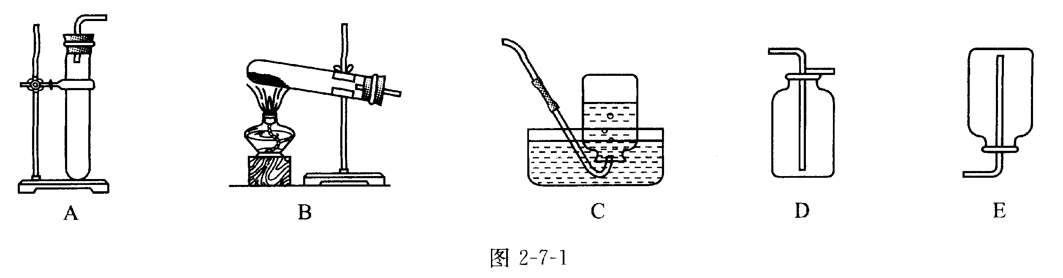
②收集装置选择依据：根据生成气体的性质，如水溶性、密度等。收集的方法具体分为三种：排水法：适合收集难溶于水或不易溶于水且不与水发生反应的气体。如图2-7-1C；向上排空气法；适合收集密度比空气大且不与空气中的物质发生反应的气体。如图2-7-1D；向下排空气法；适合收集密度比空气小且不与空气中的物质发生反应的气体。如图2-7-1E。
③验满方法：a. 用向上排空气法收集时把一根带火星的木条，放在集气瓶口，若木条复燃，证明集气瓶内已收集满氧气；b. 用排水法收集时，当气泡从瓶口冒出时证明已收集满。
④操作步骤：用高锰酸钾制取氧气并用排水集气法收集气体的一般步骤为：a. 组装好仪器并检查装置的气密性；b. 将药品装入试管并在试管口堵上一团棉花，用带导管的单孔橡皮塞塞紧试管；c. 将试管固定在铁架台上；d. 集气瓶里装满水并倒放在水槽中；e. 点燃酒精灯，先预热试管，再对准药品处加热；f. 用排水法收集氧气；g. 收集完毕，将导管撤管撤离水槽；h. 熄灭酒精灯。[来源:Z.xx.k.Com]
⑤用高锰酸钾制氧气时的注意事项：a. 试管口微向下倾斜；b. 药品均匀铺在试管底部；c. 试管口塞一团棉花；e. 铁夹夹在距试管口的1/3处；f. 伸入试管内的导管略出胶塞即可；g. 用外焰对准药品处加热。
考点2．催化剂和催化作用
在化学反应里，能改变其他物质的化学反应速率，而本身的质量和化学性质在反应前后都没有发生改变的物质叫做催化剂（又叫做触媒）。（1）在理解催化剂的概念时，应抓住“一变两不变”来正确理解。①“一变”是指它能改变其他物质的化学反应速率，不能片面地把“改变”理解为“加快”或“减慢”；②“两不变”是指化学反应前后催化剂本身的质量和化学性质不变。（2）催化剂有专一性，也就是说某一催化剂只对某个特定的反应起作用；催化剂的种类繁多，其中酶就是日常生活中常见的一种；催化剂的化学性质在反应前后不变，其物理性质可能发生变化；对于某些特定的化学反应，没有催化剂并不意味着该反应不能进行，只是速度较慢。（3）催化作用：催化剂在化学反应中所起的作用叫催化作用。

二、能力与综合考点
考点3．化合反应及分解反应的区别与判断（学科内综合考点）
在化学反应中，一种物质生成两种或两种以上其他物质的反应，叫做分解反应。化合反应、分解反应是化学反应的两大基本类型。通过比较化合反应和分解反应，加深对反应类型的认识（见表2-7-2）；

表2-7-2
 | 化合反应 | 分解反应
概念 | 两种或两种以上的物质反应生成另一种物质的反应 | 由一种物质生成两种或两种以上其他物质的反应
特征 | 多种变一种的反应 | 一种变多种的反应  过氧化氢 水+氧气  二氧化锰
实例 | 镁+氧气 氧化镁  点燃 | [来源:学科网ZXXK]
共性 | 都是化学变化[来源:Z。xx。k.Com]
分解反应的特点是“一变多”，可用通式“A→B+C”表示；化合反应的特点是“多变一”，可用通式“A+B→C”表示。
三、创新考点[来源:学*科*网Z*X*X*K]
考点4．在潜水艇里制取氧气方法的探究（探究性考点）
在潜水艇里制取氧气时，要从以下几个方面来考虑：一是要减沙自备能源的消耗，二是操作简便易行，三是要减少污染和有毒物质的排放。一、选择题
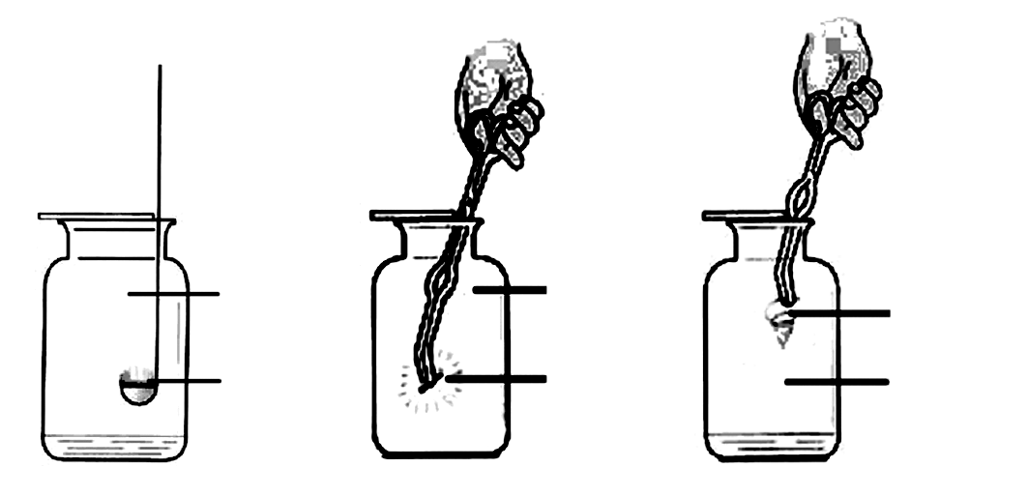
1.（10，娄底15）氧气是一种化学性质比较活泼的气体，它可以和许多物质发生化学反应。如下图所示，关于这三个反应的叙述正确的是
A．都放出热量
B．生成物都是固体
C．都产生蓝紫色火焰
D．都是非金属和氧气反应

2.（10揭阳）5．搜救人员克服严重的高原反应等困难，全力展开搜救。吸氧是克服高原反应的方法之一，吸氧可以帮助搜救人员的高原反应的原因是
A． 氧气可供呼吸 B． 氧气可以燃烧
C．氧气可以支持燃烧 D．氧气是无色无味的无毒气体

3.（10福建省晋江)15.2008年9月27日，我国航天员成功完成了太空漫步。为解决航天员的呼吸问题，舱外航天服应能提供的物质是
A.氮气 B.水 C.氧气 D.二氧化碳

4.（2010·辽宁鞍山，5）氧气是我们身边常见的物质，以下关于氧气的叙述不正确的是
A．物质与氧气发生的反应都是氧化反应
B．鱼、虾能在水中生存是由于氧气易溶于水
C．氧气能使带火星的木条复燃
D．氧气可以供给呼吸，和体内物质反应而释放能量，维持生命活动
5.（2010·辽宁鞍山，4）下列有关氧气的说法不正确的是
A．物质与氧气发生的反应都是氧化反应
B．鱼、虾能在水中生存说明水中溶有氧气
C．硫在氧气中燃烧发出微弱的淡蓝色火焰
D．氧气可以压缩贮存于钢瓶中，是因为氧气分子间有一定的间隔

6.（10龙岩市5）. 下列关于氧气的说法中，不正确的是
A．氧气用于炼钢，目的之一是除去生铁中多余的碳和其他杂质
B．将带火星的木条插入氧气瓶中，木条复燃
C．实验室可用双氧水与二氧化锰制取氧气
D．细铁丝在氧气中剧烈燃烧，生成氧化铁

7.（2010·辽宁鞍山，5）氧气是我们身边常见的物质，以下关于氧气的叙述不正确的是
A．物质与氧气发生的反应都是氧化反应
B．鱼、虾能在水中生存是由于氧气易溶于水
C．氧气能使带火星的木条复燃
D．氧气可以供给呼吸，和体内物质反应而释放能量，维持生命活动
8.（2010·辽宁鞍山，4）下列有关氧气的说法不正确的是
A．物质与氧气发生的反应都是氧化反应
B．鱼、虾能在水中生存说明水中溶有氧气
C．硫在氧气中燃烧发出微弱的淡蓝色火焰
D．氧气可以压缩贮存于钢瓶中，是因为氧气分子间有一定的间隔
9.（10株洲）2．下列说法错误的是
A．木炭在氧气中剧烈燃烧，生成黑色固体
B．硫在空气中燃烧，生成有刺激性气味的气体
C．铁丝在氧气中燃烧时，火星四射
D．蜡烛燃烧的产物能使澄清石灰水变浑浊

二、填空简答题题
1.（10内江1）采集空气样品时，如果没有专业仪器，我们可用矿泉水瓶装满水到采样地点倒掉，这种收集气体的方法叫做________；实验室制氧气时，也可用这种方法收集，用该方法收集氧气时，制备氧气装置内空气配排尽的标志是________________。
排水法 导管口连续均匀冒出气泡
2.
三、实验探究题
1.（10徐州24）做完“铁在氧气里燃烧”实验后，小冬同学有两个疑惑不解的问题，于是她进行了以下探究活动，请你一同参与。
[问题1]铁燃烧时溅落下来的黑色物质中还有没有铁呢？
[查阅资料1]
- 自然界中铁的氧化物主要是Fe₃O₄和Fe₂O₃两种（FeO极易被氧化为Fe₂O₃）；
- 铁的氧化物均能溶于酸的溶液。
[实验探究]
将冷却后的黑色物质碾碎，装入试管，加入_____溶液，观察到的现象是_____，说明铁燃烧时溅落下来的黑色物质中还含有铁。
[问题2]铁燃烧的产物为什么不是Fe₂O₃呢？
 | Fe₃O₄ | Fe₂O₃ | 铁
分解温度/℃ | 1538 | 1400 | —
熔点/℃ | — | — | 1535
[查阅资料2]
- Fe₃O₄和Fe₂O₃的分解温度、铁的熔点见表：
- Fe₂O₃高温时分解成Fe₃O₄。
[理论探讨]
根据实验现象，并结合表中数据，可推知铁在氧气里燃烧时产生的高温应在_____之间，在此温度范围内Fe₂O₃已分解，所以铁在氧气里燃烧的产生是Fe₃O₄。
[拓展延伸]
- 实验中为了防止集气瓶炸裂，必须_____；
- Fe₂O₃高温时会分解成Fe₃O₄和一种气体，请写出此反应的化学方程式__________;
- 有些超市的食品密封包装盒的透明盖内放有黑色的FeO粉末，若粉末的颜色_____，就说明包装盒破损进气，这样售货员就能及时发现并处理。
化学方程式2分，【理论探讨】2分，其余每空l分
【实验探究】 稀盐酸、硫酸铜等；冒气泡、出现红色固体等
【理论探讨】 l535℃～l538℃
【拓展延伸】
(1)在集气瓶底部放少量的水(或在集气瓶底部铺一层细沙)
(2)6Fe₂0₃ ^{高温} 4Fe₃0₄+02↑
(3)由黑色变成红棕色
2.（2010·遵义，18）科学探究是重要的学习方式，假设和验证是探究过程中的重要环节。为了探究“铁丝可以在纯净的氧气中燃烧”，同学们将一根火柴梗塞入一段螺旋状“铁丝”(可能是纯铁铁
丝或含碳铁丝)末端，将它固定，用镊子夹住“铁丝”，然后将火柴在酒精灯上点燃，将
“铁丝”由集气瓶口向下慢慢伸人，观察现象：
(1)甲同学只发现“铁丝”红热一下，就没有观察到其它现象，请你分析铁丝没有燃烧的
可能原因是 ；(只答一条)
(2)乙同学发现“铁丝”在纯净氧气中燃烧起来，观察到火星四射，并有黑色固体生成，
请写出该反应的化学方程式 ；
(3)为了找出“铁丝”在纯氧中燃烧“火星四射”的原因，根据现有实验用品：细纯铁铁
丝、细含碳铁丝、镁条、集气瓶装的几瓶纯氧气、酒精灯、火柴和镊子等，你能提出的
假设和验证方法有：
a.假设1： ，验证方法是
b.假设2： ，验证方法是
只要假设合理，验证方法准确，根据实验现象，进行分析判断，就能得出结论。
- 没等到火柴快要熄灭的时将“铁丝”由集气瓶口向下慢慢伸入（或者集气瓶中氧气不足）
（2）3Fe + 2O₂$\underline{\underline{\text{点燃}}}$ Fe₃O₄
（3）假设1： 铁丝中含碳引起的 取长短相等、粗细相同的含碳细铁丝和不含碳细铁丝；分别在足量的氧气中燃烧，观察实验现象
假设2： 所有金属丝在纯氧中燃烧都会火星四射 同时取上述几种金属丝用砂子将表面打磨后分别在纯氧中燃烧观察现象
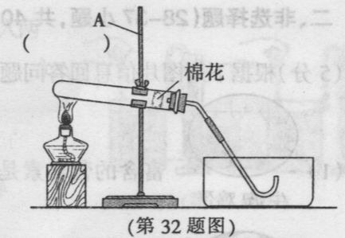
3.（10哈尔滨32）、（5分）实验室常用右图装置制取氧气，
（1）在图中标出仪器A的名称，并将此制取氧气的装置图
补充完整
（2）写出用该装置制取氧气的化学方程式

答案：（1）画图要求：药品要平铺在试管底部；画出集气瓶且填充水槽和集气瓶内的水，液面画单实线，液体画虚线；导管口有气泡。（2）2KMnO₄K₂MnO₄＋MnO₂＋O₂↑

